**철도분야 형식승인 관련 질의 응답 챗봇 시스템 진행 보고서**

230712

아주대학교 금융공학과 유대명

[수행 내용]

**1. 카카오톡 챗봇 OBT 권한 신청 및 심사 완료**

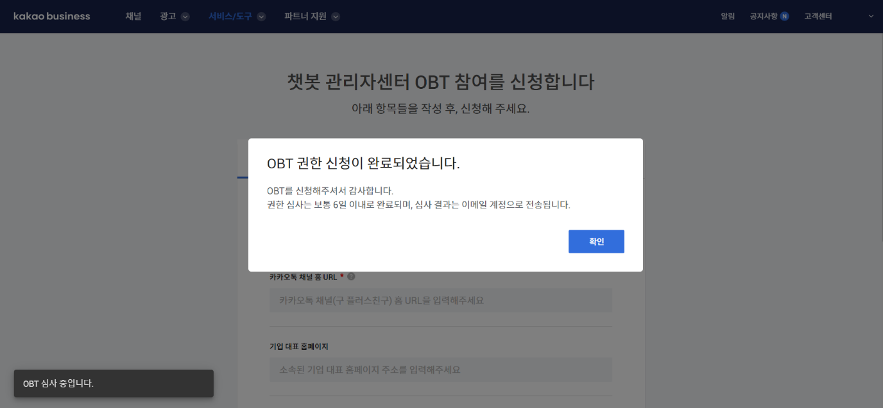

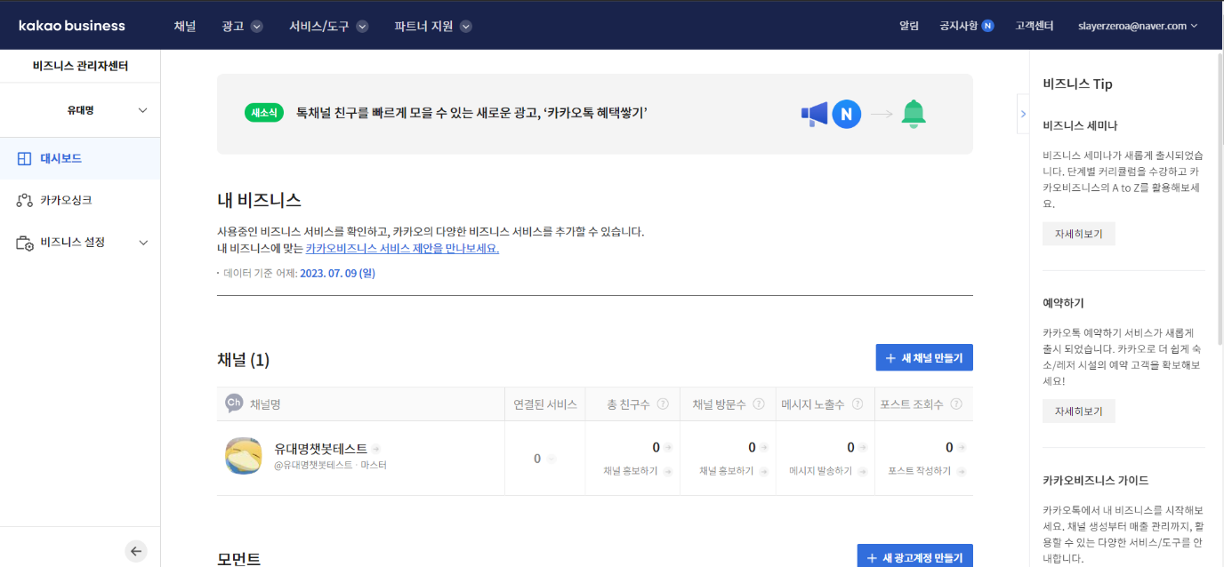

카카오톡 챗봇 서버 이용을 위해 OBT 권한 신청을 진행했습니다. 이후 심사완료 되어 채널 생성 및 챗봇 서비스(서버 및 기능 이용 권한)를 사용할 수 있게 되었습니다.

**2. 챗봇 구조 도식화 및 이해**

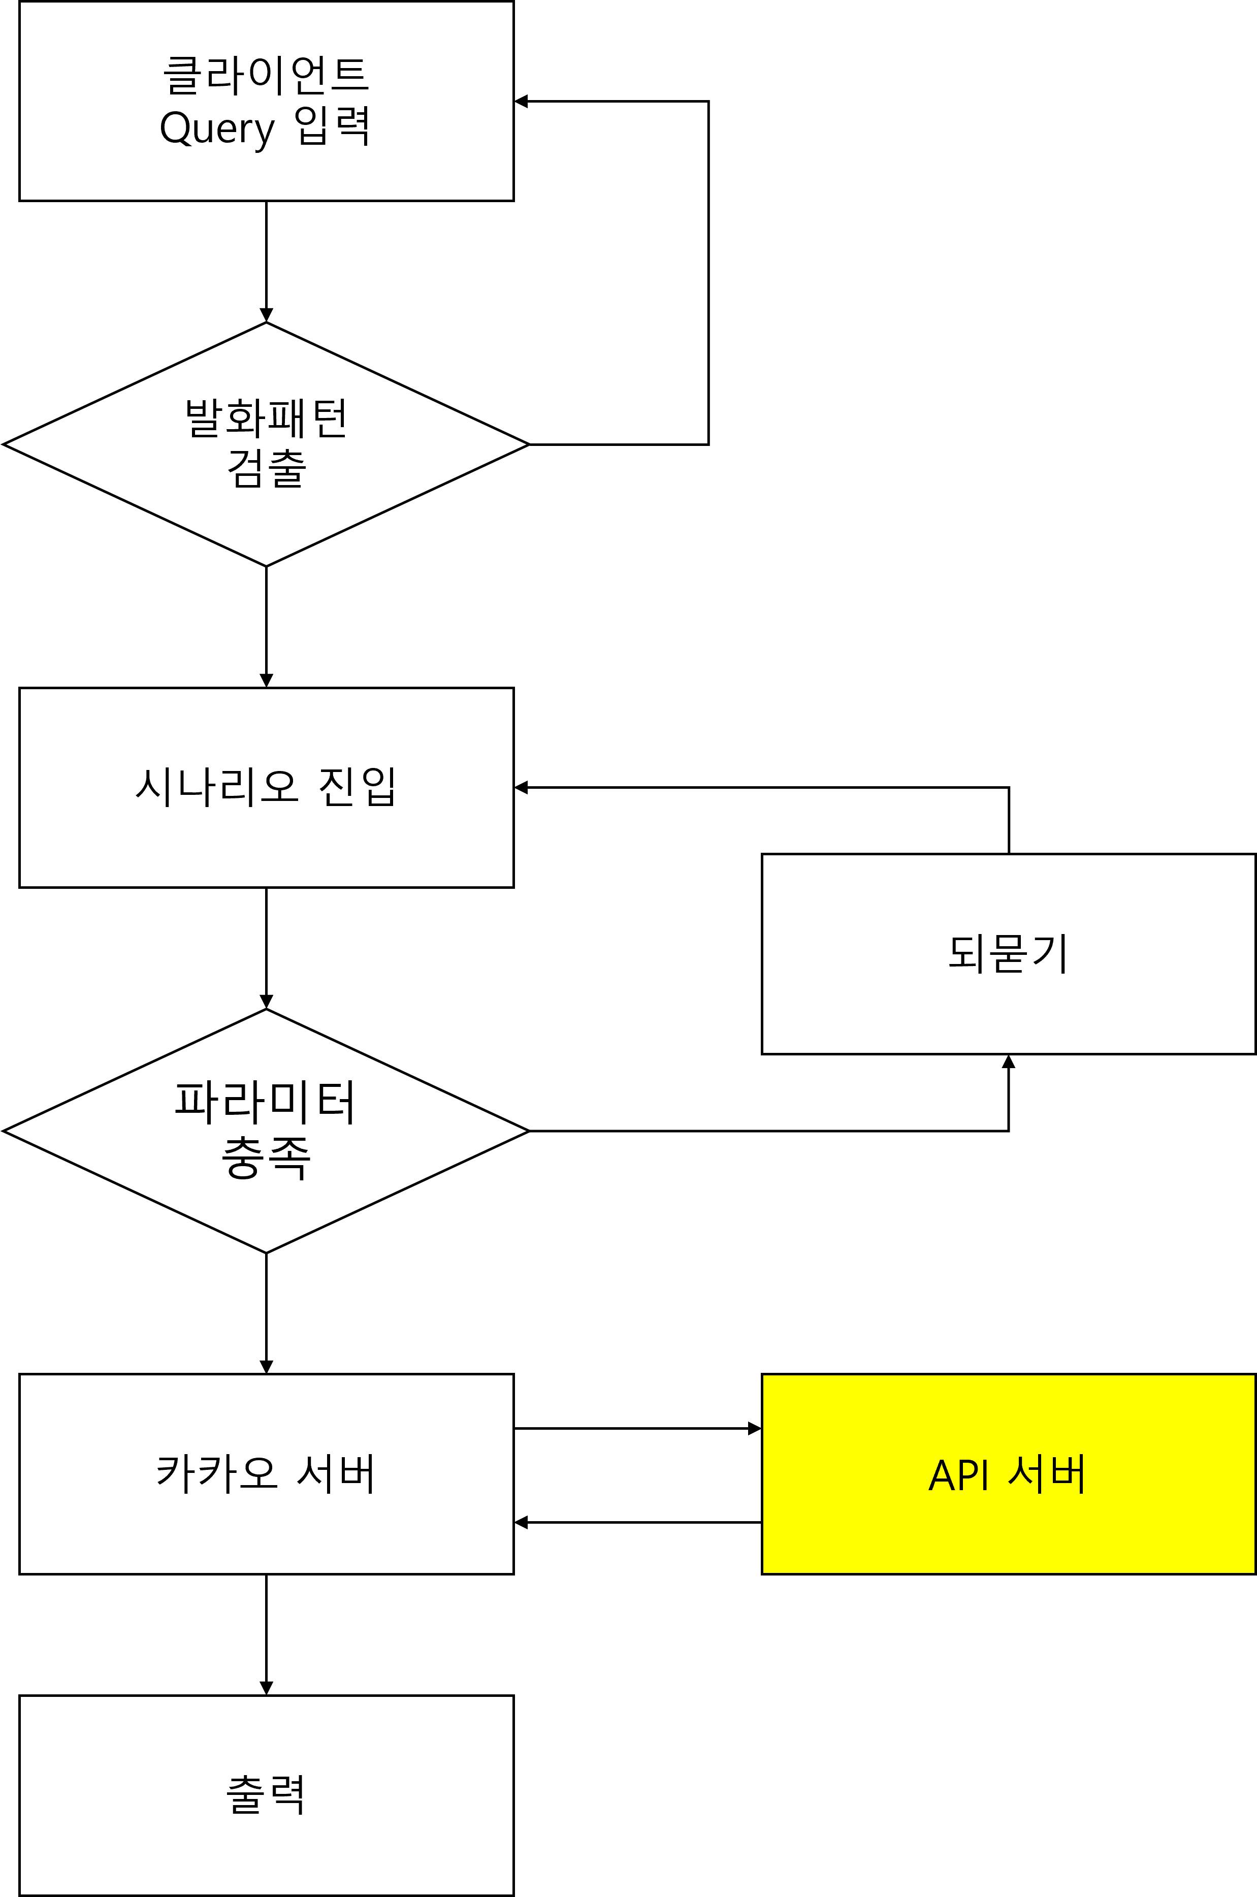

챗봇 서버 이용 시 전반적인 구조를 도식화하고 이해했습니다. 위 다이어그램에서 API 서버는 챗봇 엔진 서버(ASCL에서 구축할 메인 서버)를 뜻합니다. 카카오 서버에서 받은 요청에 대해 알맞은 결과를 응답하고 해당 결과를 클라이언트에게 출력합니다.

**3. 테스트용 시나리오 생성 및 챗봇 테스트**

간단한 테스트용 시나리오를 생성하고 카카오톡 채널에 챗봇을 연결한 뒤 카카오톡 어플리케이션 환경에서 테스트를 진행했습니다.